WITAM KOCHANI.
Mam nadzieję, że zadania nie są zbyt trudne dla Was. Trzeba dokładnie analizować treści i wykonać zadania.
Temat : UŁAMEK JAKO CZĘŚĆ CAŁOŚCI .
Przykład przeanalizować i zapisać do zeszytu.
Wykonać zadanie 1 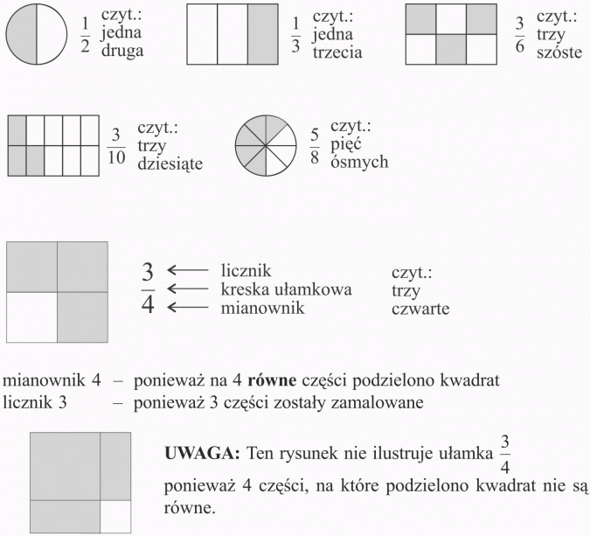

Zadanie 1
Czekolada składała się z 28 kostek. Ewa zjadła 5, Adaś 3, a Basia 8 kostek. Jaką część czekolady zjadło każde z dzieci? Jaka część pozostała?
Rozwiązanie
Rysunek ułatwi rozwiązanie
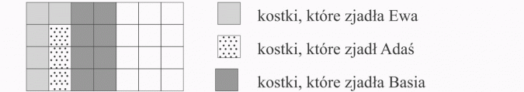
Czekolada składała się z 28 kostek, więc mianownik ułamka wynosi 28. Ilość kostek, którą zjadło każde z dzieci to licznik.
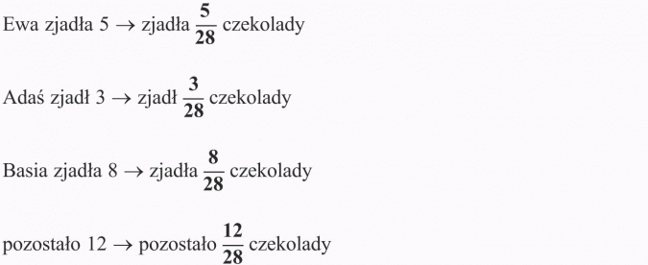

POWTÓRZEENIE:
- Zaznacz prawidłową odpowiedź - jaki to ułamek:
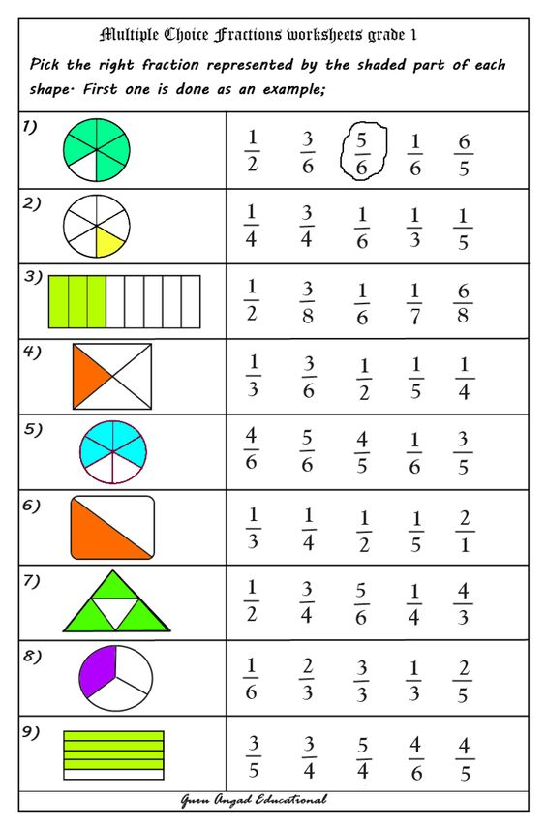
- Pokoloruj koła według ułamka i porównaj ułamki:
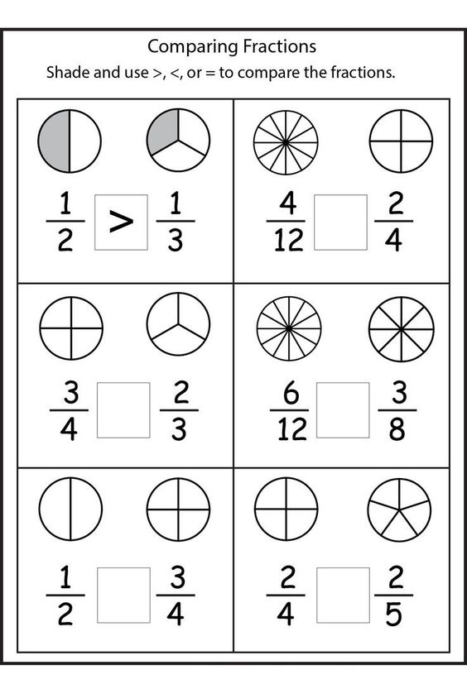
Temat: UŁAMEK NA OSI LICZBOWEJ.

Zadanie 2
Rozwiązanie
Aby zaznaczyć ułamki o mianowniku 6, musisz podzielić odcinek od 0 do 1 na 6 równych części. Zatem odcinek jednostkowy musi mieć długość łatwo podzielną przez 6 (6 cm, 12 cm, 6 kratek itp.)
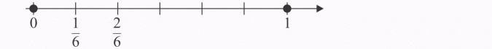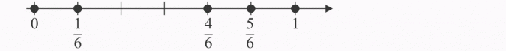
Zadanie 3. Zaznacz na osi liczbowej Ułamki; $\frac{3}{4}$, 1$\frac{1}{2}$, $\frac{1}{4}$, 2$\frac{2}{4}$,

Temat: Rozszerzanie i skracanie ułamków.
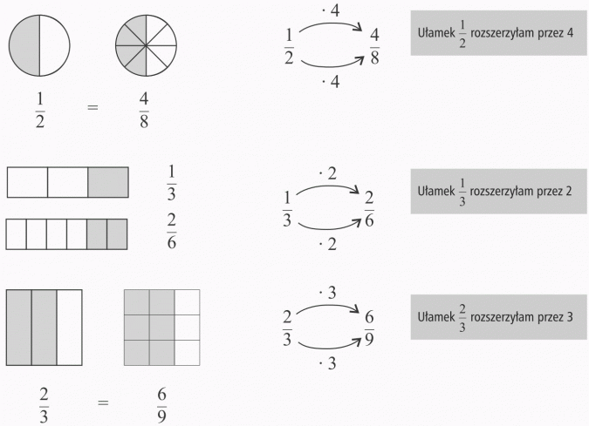
Rozszerzyć ułamek znaczy pomnożyć licznik i mianownik przez tę samą liczbę (oczywiście różną od zera). TAKI UŁAMEK NIE ZMIENIA SWOJEJ WARTOŚCI.
Możesz postąpić odwrotnie czyli skrócić ułamek.
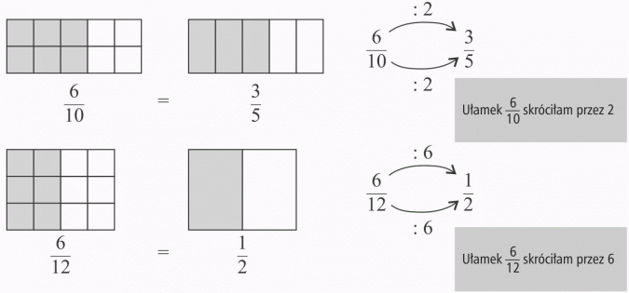
Skrócić ułamek znaczy podzielić licznik i mianownik przez tę samą liczbę (różna od zera). UŁAMEK NIE ZMIENI SWOJEJ WARTOŚCI.
Możliwość skrócenia ułamka zależy od tego, czy licznik i mianownik mają wspólny dzielnik.
Jeżeli licznik i mianownik nie mają wspólnego dzielnika, to jest to ułamek nieskracalny.
Poza liczbą 1 nie ma wspólnego dzielnika
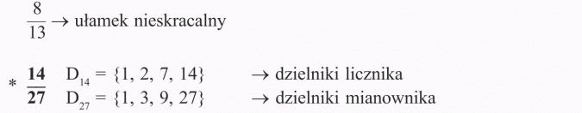
brak wspólnego dzielnika → ułamek nieskracalny
Rozwiązanie
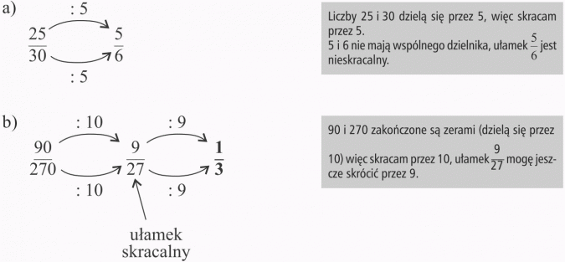
UWAGA: Skracanie można przeprowadzić stopniowo lub jednorazowo, znając największy wspólny dzielnik.
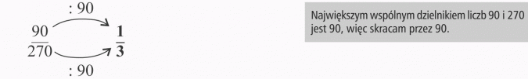
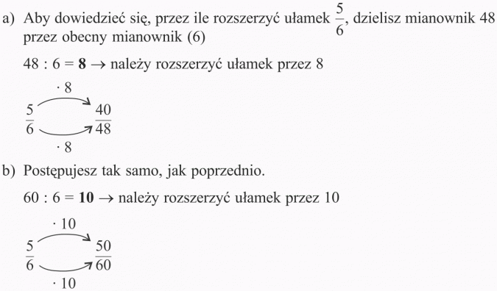
Zadania do wykonania:
